КОММЕРЧЕСКОЕ ПРЕДЛОЖЕНИЕ

Группа компаний ООО «МТК» совместное Российско-Китайское предприятие, занимающаяся поставкой спецтехники (бульдозеры, погрузчики, самосвалы, автокраны и др.), а так же запасных частей к ней, производства КНР. Имея большой опыт и слаженный коллектив, готова осуществить поставку спецтехники для нужд вашей организации:

Фронтальный погрузчик SDLG 936L
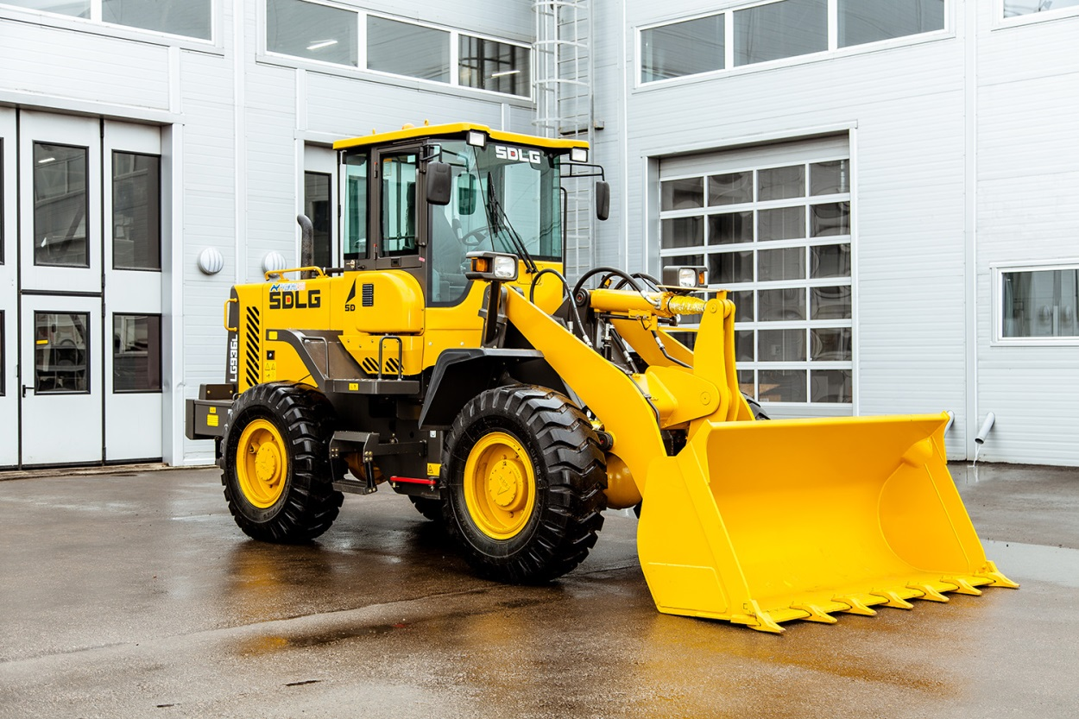
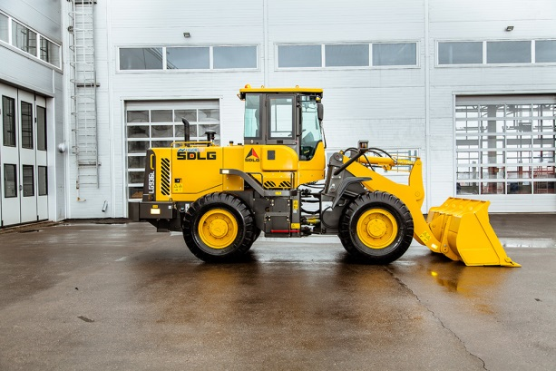
Стоимость: 64 000 долларов (утилизационный сбор включен).
Общие размеры:
Габаритные размеры (ДxШxВ), мм. | 7230x2520x3170
Колесная база, мм. | 2850
Минимальный клиренс, мм. | 370
Высота выгрузки (по ковшу), мм. | 2950
Высота выгрузки (по шарниру), мм. | 3789
Дальность выгрузки, мм. | 1050
Максимальный угол подъема, ° | 30
Угол выгрузки, ° | 45
Угол запрокидования ковша, ° | 45
Габаритная ширина (без ковша), мм. | 2310
Колея, мм. | 1865
Угол поворота рамы, ° | 37
Радиус поворота по кромке ковша, мм. | 6020
Радиус поворота по колесам, мм. | 5381
Общие параметры:
Объем ковша, мᶟ | 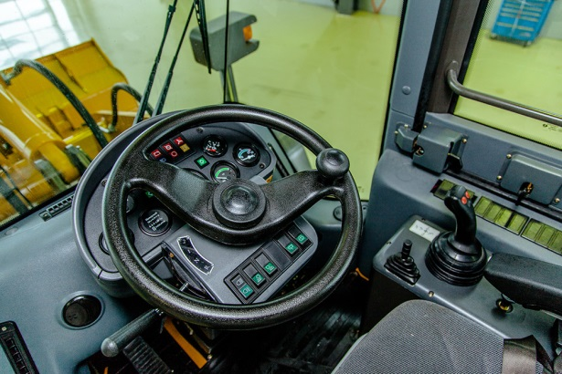  1,4-3,0
Стандартный объем ковша, мᶟ | 1,8
Номинальная грузоподъемность, кг. | 3000
Эксплуатационная масса, кг. | 10400
Максимальное тяговое усилие, кН | 105
Максимальное вырывное усилие, кН | 96
Опрокидывающая нагрузка, кН | 66
Двигатель:
Производитель | Weichai
Модель | WP6G125E22
Номинальная мощность, л.с./кВ | 125 / 92
Номинальные обороты, об./мин. | 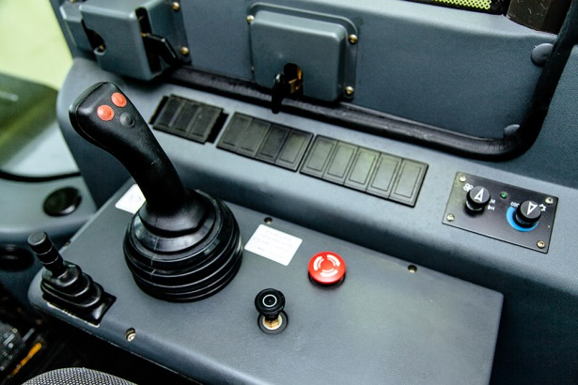  2200
Объем двигателя, смᶟ | 6750
Диаметр цилиндра / ход поршня, мм | 105 / 130
Максимальный крутящий момент, Нм | 550
Экологический стандарт | China Phase II
Удельный расход топлива, г/кВт*ч | ≤215
Трансмиссия:
Гидротрансформатор | Одноступенчатый  четырехкомп.
Тип трансмиссии | Планетарная,  гидромехан.
Количество передач | 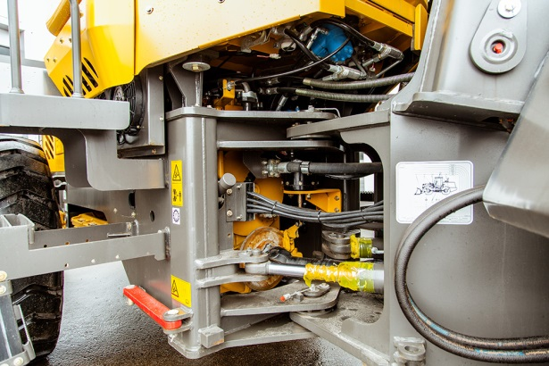  2 / 1
Максимальная скорость, км/ч | 38 / 17
Органы управления:
Тип | Джойстики
Рабочий цикл, с. | ≤9,2
Заправочные емкости:
Топливный бак, л. | 140
Гидравлическая система, л. | 128
Двигатель, л. | 18
Трансмиссия, л. | 44
Мосты, л. | 2х18
Тормозная система, л. | 4

